Типы и свойства почв различных природных зон.
Природная зона | Типы почв | Содержание  гумуса | Свойства почвы | Условия почвообразования
1. Арктическая пустыня | часто отсутствуют или арктический | крайне мало | Не плодородная | Мало тепла и растительности
2. Тундра | Тундрово-глеевая | мало | Маломощные, имеют слой глеевой | Вечная мерзлота, мало тепла, переувлажнение, недостаток кислорода
Лесная зона
а) тайга | Подзолистая | Мало 1-2$\%$ | промывные, кислые | Изб.увл,  растительные останки, хвоя
б) тайга  Восточной Сибири | Таежно-мерзлотная | мало | Мало плодородные холодные | Вечная мерзлота
В) смешанные | Дерново-подзолистая | Больше, чем в подзолистых | Более плодородные | Промыв весной, больше растительных остатков
) широколиственные леса | Серые лесные | 4-5$\%$ | Более плодородные | Промыв весной, больше растительных остатков
4. Степи | Черноземы, каштановые | 10-12$\%$ | Самые плодородные почвы, зернистая структура | Увл.недост  Много растительных остатков ежегодно, много тепла
5. Полупустыни | Бурые полупустынь, серо-бурые | Гумуса меньше | Засоление почвы | Сухой климат, разреженный растительный покров, увл. скудное

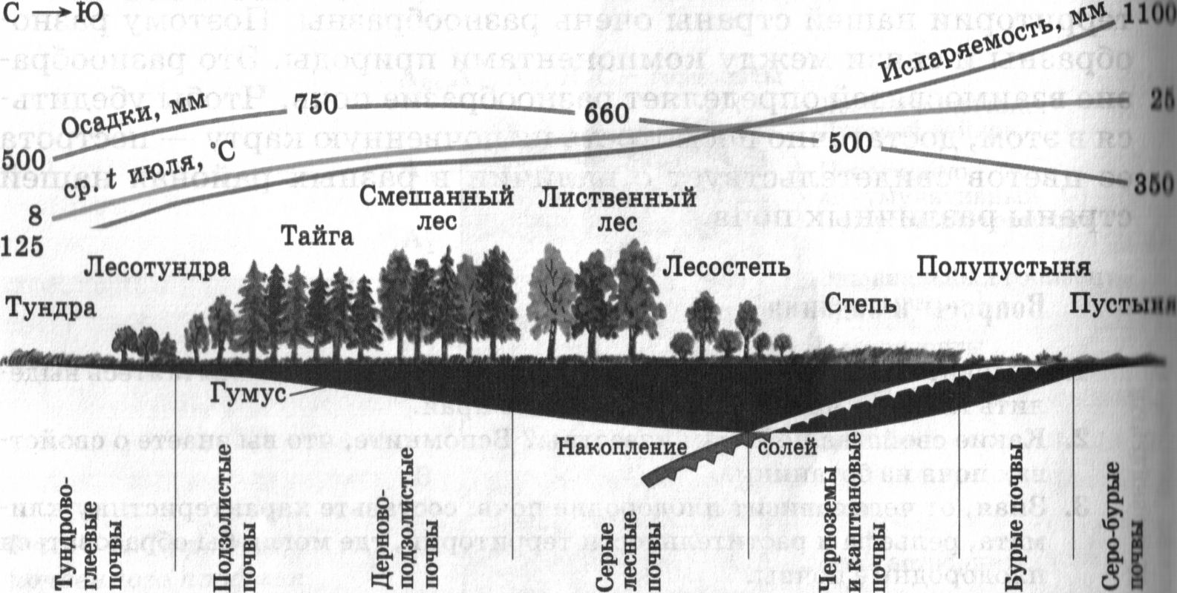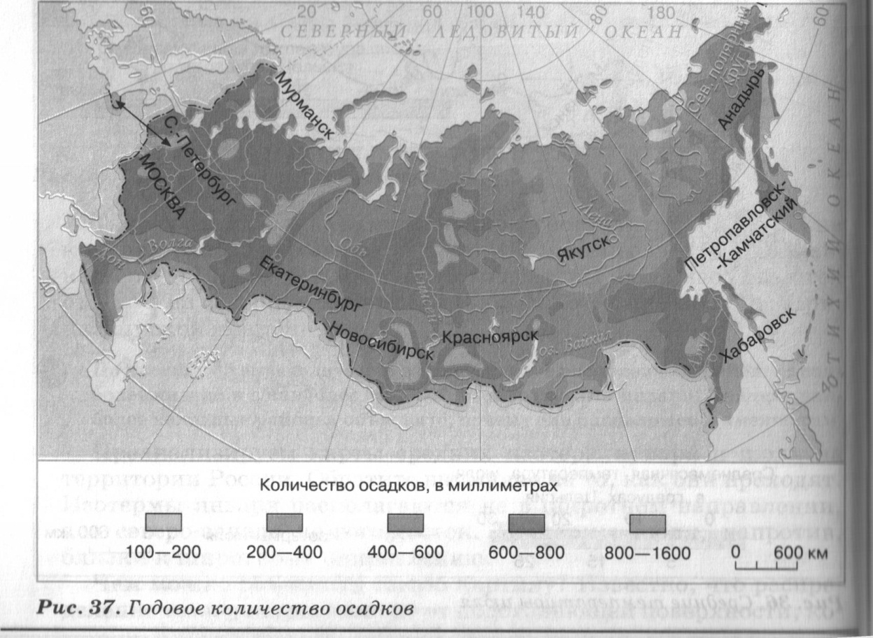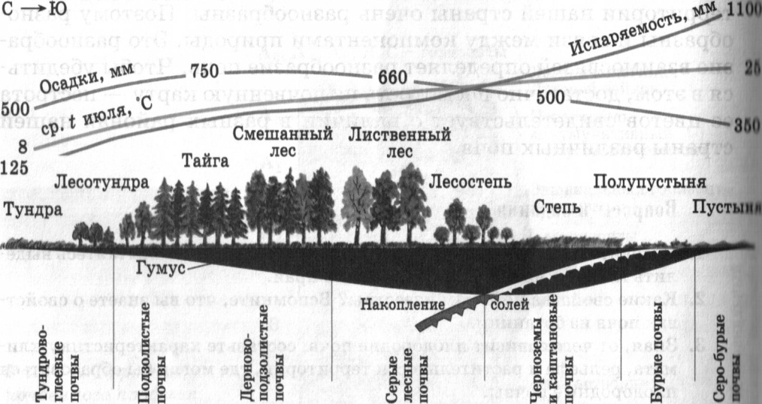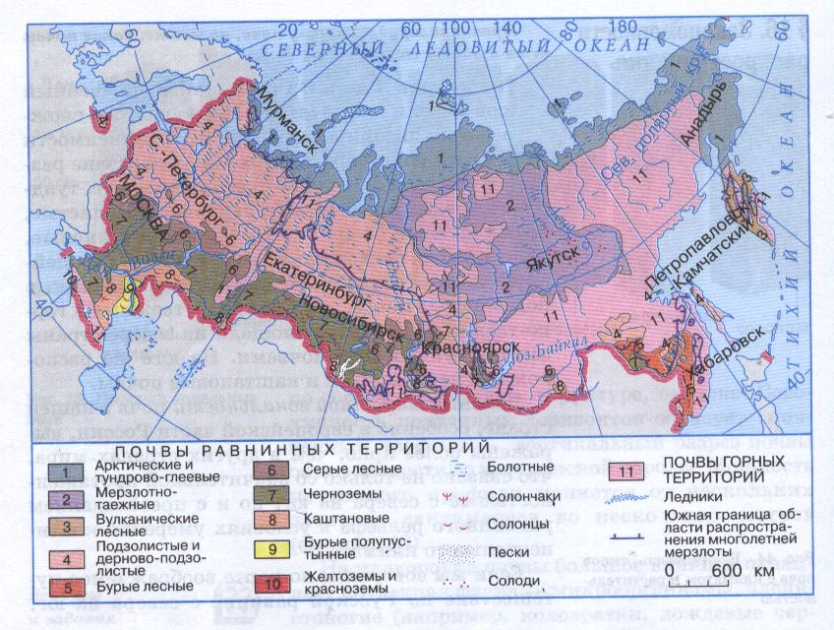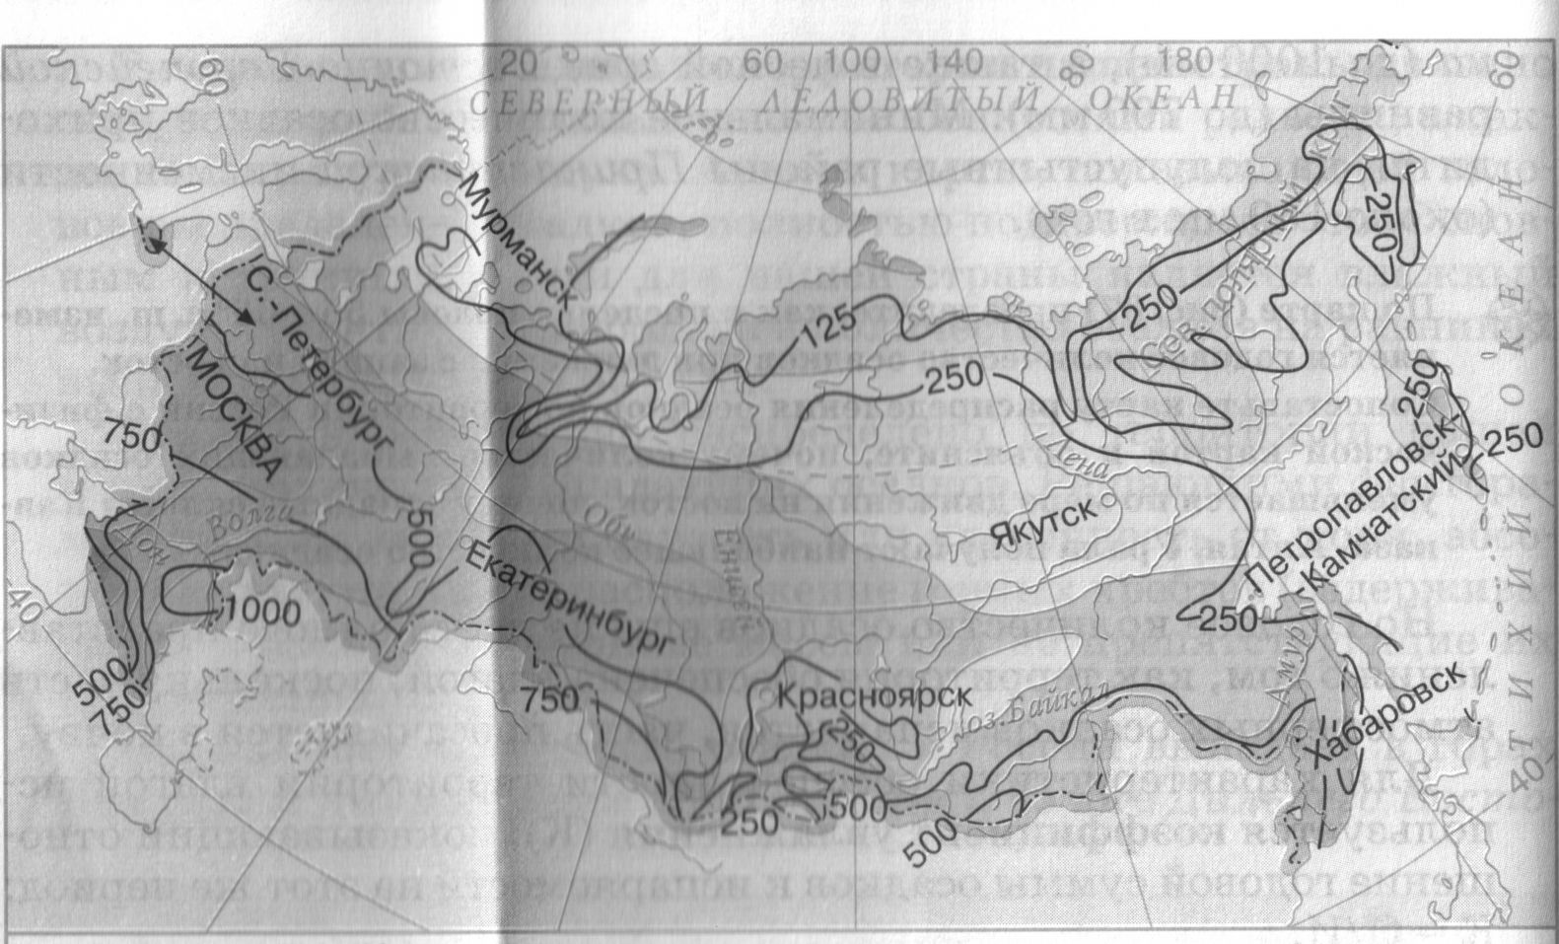
600

рис. 57

рис.56

